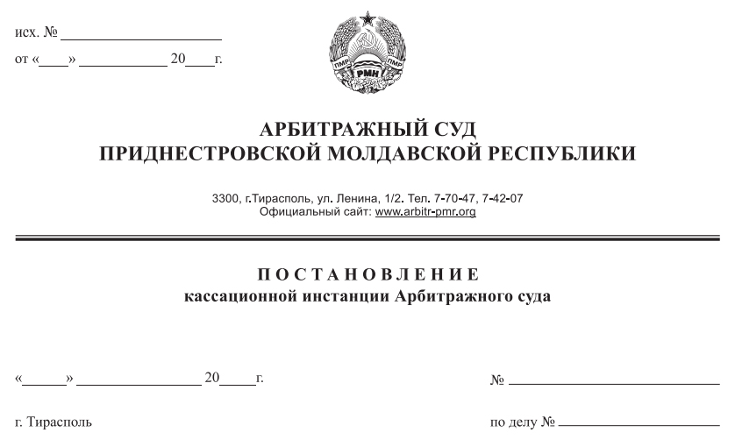

11 сентября 19 105/19-03к

211/19-04

Арбитражный суд кассационной инстанции в составе судьи, заместителя Председателя Арбитражного суда Приднестровской Молдавской Республики Костяновского Е.А., рассмотрев в открытом судебном заседании кассационную жалобу общества с ограниченной ответственностью «Канц-сервис» на Решение Арбитражного суда от 12 августа 2019 года по делу № 211/19-04 (судья Романенко А.П.), возбужденному по заявлению налоговой инспекции по г.Тирасполь (г.Тирасполь, ул.25 Октября, д.101) о привлечении к административной ответственности общества с ограниченной ответственностью «Канц-сервис» (г.Тирасполь, ул.Советская, д.62),

при участии представителей:

заявителя – Дынул С.М. – по доверенности;
налоговой инспекции – Дарадур С.А. - по доверенности, Добровольский Д.А. – по доверенности;

установил: 12.08.2019г. было принято Решение Арбитражного суда ПМР по делу №211/19-04 по заявлению Налоговой инспекции по г.Тирасполь о привлечении ООО «Канц-сервис» (далее – податель жалобы) к административной ответственности, предусмотренной п.4 ст.15.5 КоАП ПМР, в соответствии с которым заявленные требования Налоговой инспекции по г.Тирасполь были удовлетворены. ООО «Канц-сервис» было привлечено к административной ответственности и на него наложен административный штраф в размере 671 265 рублей 74 копейки.
ООО «Канц-сервис», не согласившись с принятым решением, подало в арбитражный суд кассационную жалобу, в которой просит Решение арбитражного суда от 12.08.2019г. по делу №211/19-04 отменить, передать дело на новое рассмотрение.
Кассационная жалоба ООО «Канц-сервис» мотивирована следующим.
Податель жалобы полагает, что суд неверно применил нормы исчисления срока привлечения к административной ответственности.
Исходя из признаков, указанных в норме статьи 2.3. КоАП ПМР, деяние, инкриминируемое ООО «Канц-сервис» и предусмотренное нормой пункта 4 статьи 15.5. КоАП ПМР (занижение объекта налогообложения), подлежит признанию длящимся административным правонарушением.
Учитывая изложенное, а также часть вторую пункта 13 Разъяснения Пленума Арбитражного суда «О некоторых вопросах, связанных с введением в действие Кодекса Приднестровской Молдавской Республики об административных правонарушениях», утвержденного Постановлением Пленума Арбитражного суда от 25 апреля 2014 года №3, вменяемое Обществу административное правонарушение является длящимся. Следовательно, срок привлечения к административной ответственности ООО «Канц-сервис» подлежит исчислению с момента выявления правонарушения налоговым органом.
Податель жалобы считает, что верно установлено судом, что обстоятельства установленные вступившим в законную силу Решением Арбитражного суда ПМР от 10 июля 2019 года по делу № 175/19-06, в силу ст. 50 АПК ПМР доказыванию вновь не подлежат. При этом на стр. 11 данного решения (дело № 175/19-06) судом отклонен довод ООО «Канц-сервис» о том, что правоотношения за период с 01.01.2013 года по 31.12.2015 года уже являлись предметом мероприятия по контролю, что нашло отражение в акте мероприятия по контролю № 05-181 от 19 февраля 2016 года, в связи с чем контролирующему органу не предоставлено право дважды выносить предписание по тем же основаниям и по тем же предполагаемым нарушениям, по которым уже было вынесено соответствующее предписание, только по тем основаниям что данный довод не был основан на положениях Закона ПМР «О порядке проведения проверок при осуществлении государственного контроля (надзора)», а является умозаключением заявителя.
При этом обстоятельства о том, что правоотношения за период с 01.01.2013 года по 31.12.2015 года уже являлись предметом мероприятия по контролю, что нашло отражение в акте мероприятия по контролю № 05-181 от 19 февраля 2016 года, имеют важное значение для настоящего дела, так как свидетельствуют о том, что на 19 февраля 2016 года налоговая инспекция знало о совершенном ООО «Канц-сервис» правонарушении, по взаимоотношениям между ООО «Канц-сервис» и Погольша Д.Л. за период с 01.01.2013 года по 31.12.2015 года.
Следовательно, так как налоговая инспекция по г. Тирасполь обнаружила совершенное обществом правонарушение еще 19 февраля 2016 года по периоду 2013 – 2015 года, то на 19 февраля 2017 года истек срок привлечения ООО «Канц-сервис» к административной ответственности, от суммы неуплаты подоходного налога с физических лиц, с доходов полученных Погольша Д.Л. за период с 01.01.2013 года по 31.12.2015 года.
На основании вышеизложенного, ООО «Канц-сервис» просит решение Арбитражного суда ПМР от 12.08.2019г. года по делу №211/19-04 отменить, а дело направить на новое рассмотрение.
Представитель Налоговой инспекции по г.Тирасполь возражал против удовлетворения кассационной жалобы, указав, что обжалуемое Решение Арбитражного суда ПМР от 12.08.2019г. по делу №211/19-04 является законным, обоснованным и мотивированным, вынесенным при полном установлении и исследовании всех обстоятельств дела.
Судом были правильно и полно установлены фактические обстоятельства по делу, объективно исследованы представленные сторонами доказательства.
Налоговая инспекция действовала в соответствии с нормами действующего законодательства, учитывая интересы всех участников налоговых правоотношений, а судом были правильно и полно установлены фактические обстоятельства по делу, объективно исследованы представленные сторонами доказательства.
Арбитражный суд кассационной инстанции, изучив материалы дела, оценив доводы кассационной жалобы и возражений на нее, заслушав объяснения представителей лиц, участвующих в деле, проверив в порядке статьи 149 АПК ПМР правильность применения норм материального и процессуального права при принятии решения по делу, законность и обоснованность решения в полном объеме, считает, что кассационная жалоба не подлежит удовлетворению.
Суд кассационной инстанции отклоняет доводы ООО «Канц-сервис» по следующим основаниям.
Согласно статьям 10, 51 АПК ПМР арбитражный суд при разбирательстве дела обязан непосредственно исследовать все доказательства по делу, оценить их по своему внутреннему убеждению, основанному на всестороннем, полном, объективном и непосредственном исследовании имеющихся в деле доказательств, а результаты оценки доказательств отразить в судебном акте, содержащем мотивы принятия или отказа принятии доказательств, представленных лицами, участвующими в деле, в обоснование своих требований и возражений. В силу пункта 1 статьи 114 АПК ПМР при принятии решения арбитражный суд оценивает доказательства, определяет какие обстоятельства, имеющие значение для дела, установлены и какие не установлены, решает какие законы и иные нормативные правовые акты, на которые ссылались лица, участвующее в деле, не следует применять по данному делу, определяет какие законы и иные нормативные правовые акты следует применить по данному делу, устанавливает каковы права и обязанности лиц, участвующий в деле. Согласно требований статьи 113 АПК ПМР решение суда должно быть законным и обоснованным.
В соответствии с частью 4 пункта 2 статьи 116 АПК ПМР в мотивировочной части решения должны быть указаны обстоятельства дела, установленные арбитражным судом, доказательства, на которых основаны выводы суда, и доводы, по которым арбитражный суд отклоняет те или иные доказательства и не применяет законы и иные нормативные правовые акты, на которые ссылались лица, участвующее в деле, а также законы и иные нормативные правовые акты, которыми руководствовался суд при принятии решения.
Как следует из материалов дела, установлено судом первой инстанции налоговой инспекцией, на основании Приказа начальника НИ г.Тирасполь от 23.01.2019 г. №97 «О проведении внепланового мероприятия по контролю», в отношении Общества проведено внеплановое мероприятие по контролю. В ходе контрольного мероприятия налоговым органом установлено, что в период с 2012 г. по 2015 г. физическим лицом – Погольша Д.Л., от Общества получен доход в денежной форме в результате осуществления деятельности по передаче Обществу канцелярских товаров в сумме 7720974,94 рублей. Данные выплаты, в нарушение требований статей 4, 12, 17 Закона ПМР «О подоходном налоге с физических лиц», Общество при исчислении подоходного налога с физических лиц не учло, что привело к неуплате подоходного налога с физических лиц на общую сумму 1 158 146,24 руб. (7720974,94 руб. х 15%). Кроме того, налоговым органом установлено, что при исчислении подоходного налога с физических лиц в период с 2012 г. по 2015 г. Общество, также в нарушение требований статей 4, 12, 17 Закона ПМР «О подоходном налоге с физических лиц», не учло суммы дохода в иной форме, полученного Погольша Д.Л. в размере 443 967,37 рублей и в размере 785267,56 рублей, что привело к неуплате налога с физических лиц в размере 66 595,11 рублей и 117 790,13 рублей соответственно. Указанные обстоятельства подтверждаются представленными в материалы дела копиями акта № 024-0259-19 от 14.03.2019г. внепланового мероприятия по контролю общества с ограниченной ответственностью «Канц-сервис» за период январь 2012 г. – август 2018 г.; Предписания налоговой инспекции по городу Тирасполь № 124-0259-19 от 25.03.2019 г. по акту внепланового мероприятия по контролю № 024-0259-19 от 14.03.2019 г.; Решением налоговой инспекции по городу Тирасполь № 224-0259-19 от 25.03.2019 г. по акту внепланового мероприятия по контролю № 024-0259-19 от 14.03.2019 г.. Кроме того, данные обстоятельства установлены вступившим в законную силу Решением Арбитражного суда ПМР от 10 июля 2019 года по делу №175/19-06 в котором участвовали как налоговый орган, так и Общество, и в силу ст.50 АПК ПМР доказыванию вновь не подлежат.

Суд первой инстанции обоснованно пришел на основании анализа материалов дела к законным выводам, отвечающим требованиям действующего Арбитражного процессуального кодекса о доказанности налоговым органом состава и события административного правонарушения, предусмотренного пунктом 4 статьи 15.5 Кодекса Приднестровской Молдавской Республики об административных правонарушениях.
Нарушений норм процессуального права, допущенных судом первой инстанции, которые могли бы привести к вынесению неправильного решения и послужить основанием для отмены судебного акта (пункт 2 статьи 152 АПК ПМР), кассационной инстанцией не усматривается.
Не усматривает суд кассационной инстанции и нарушений норм процессуального права, являющихся безусловным основанием к отмене решения суда первой инстанции в силу пункта 3 статьи 152 АПК ПМР.
При таких обстоятельствах, исходя из приведенных норм права, суд первой инстанции правомерно пришел к выводу о наличии правовых оснований для удовлетворения заявления.
Ввиду изложенного следует признать необоснованными и подлежащими отклонению доводы кассационной жалобы, указывающие на неправильное применение судом первой инстанции действующего законодательства.
Таким образом, суд кассационной инстанции полагает, что правовые основания для удовлетворения кассационной жалобы отсутствуют, в связи с чем, кассационную жалобу следует оставить без удовлетворения.
Руководствуясь подпунктом 1 статьи 151, статьей 153 Арбитражного процессуального кодекса Приднестровской Молдавской Республики, суд кассационной инстанции Арбитражного суда ПМР,

постановил:

Решение Арбитражного суда Приднестровской Молдавской Республики от 12 августа 2019 года по делу № 211/19-04 оставить без изменения, а кассационную жалобу ООО «Канц-сервис» - без удовлетворения.

Постановление вступает в законную силу со дня его принятия и обжалованию не подлежит.

Судья,

заместитель Председателя

Арбитражного суда ПМР Костяновский Е.А.

